（表面）

**≪長野県内共通≫ 盛土規制法　許可不要チェックシート　【建築確認申請添付用】**

建築主事等又は指定確認検査機関　宛て

記入年月日：　　　　年　　月　　日

1. 建築行為の概要

|  |  |  |  |
| --- | --- | --- | --- |
| 建築主 | 住　所 |  | |
| 氏　名 |  | |
| 申請地　地名地番 | | 長野県 | |
| 申請建築物　用途 | |  | |
| 該当する規制区域 | | □宅地造成等工事規制区域 | □特定盛土等規制区域 |

1. 上記の建築行為に伴う造成工事の規模（該当する□にチェック）

|  |  |  |  |  |  |
| --- | --- | --- | --- | --- | --- |
| 宅地造成等工事規制区域 | | | 特定盛土等規制区域 | | |
| 許可対象となる造成工事　（詳細は裏面参照） | チェック欄（☑） | | 許可対象となる造成工事　（詳細は裏面参照） | チェック欄（☑） | |
| ①盛土で高さが１ｍを超える崖※を生ずるもの | □ あり | □ なし | ①盛土で高さが２ｍを超える崖※を生ずるもの | □ あり | □ なし |
| ②切土で高さが２ｍを超える崖※を生ずるもの | □ あり | □ なし | ②切土で高さが５ｍを超える崖※を生ずるもの | □ あり | □ なし |
| ③盛土と切土を同時に行い、高さが２ｍを超える崖※を生ずるもの【①、②を除く】 | □ あり | □ なし | ③盛土と切土を同時に行い、高さが５ｍを超える崖※を生ずるもの【①、②を除く】 | □ あり | □ なし |
| ④盛土で高さが２ｍを超えるもの【①、③を除く】 | □ あり | □ なし | ④盛土で高さが５ｍを超えるもの【①、③を除く】 | □ あり | □ なし |
| ⑤盛土又は切土をする土地の面積が500ｍ2を超えるもの【①～④を除く】  （盛土又は切土をする厚さが30ｃｍ以下のものは除く） | □ あり | □ なし | ⑤盛土又は切土をする土地の面積が3,000ｍ2を超えるもの【①～④を除く】  （盛土又は切土をする厚さが30ｃｍ以下のものは除く） | □ あり | □ なし |

※「崖」とは、地表面が水平面に対し30度を超える角度をなす土地で、硬岩盤（風化の著しいものを除く）以外のもの（擁壁を含む）

1. 盛土規制法の許可要否（該当する□にチェック）

* 全て「なし」　⇒　宅地造成及び特定盛土等規制法第12条第１項又は第30条第１項の許可対

　　　　　　　　　　　象となる土地の形質の変更はありません。【※許可不要】  
　　　　　　　　　　　このチェックシートに記載の事項は、事実に相違ありません。

　設計者　氏名

* 一つでも「あり」　⇒　盛土規制法の許可が必要となる可能性があります。申請地を管轄する長野県  
  　　　　　　　　　　　建設事務所維持管理課又は長野市・松本市の担当課にお問合せください。



〔長野県〕

〔松本市〕

〔長野市〕

**≪長野県建設部都市・まちづくり課（Tel：026-235-7297）≫**

https://www.pref.nagano.lg.jp/toshikei/morido/moridokiseihou_shinsei.html

**≪長野市建設部建築指導課（Tel：026-224-9735）≫**

https://www.city.nagano.nagano.jp/n183500/contents/p005608.html

**≪松本市建設部建築指導課（Tel：0263-34-3285）≫**

https://www.city.matsumoto.nagano.jp/soshiki/86/146317.html



（裏面）

**≪宅　地　造　成　等　工　事　規　制　区　域≫**

**許　可**

② 切土で高さが **２ｍ超**

の崖※を生ずるもの

③ 盛土と切土を同時に行い、高さが

**２ｍ超** の崖※を生ずるもの

【①、②を除く】

① 盛土で高さが **１ｍ超**

の崖※を生ずるもの

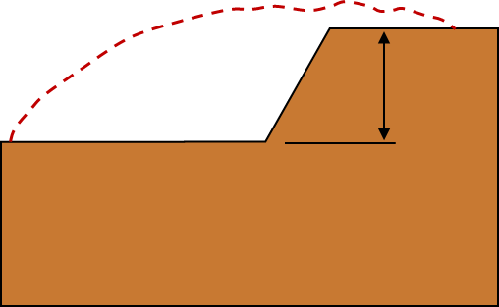

**切土**

**高さ**

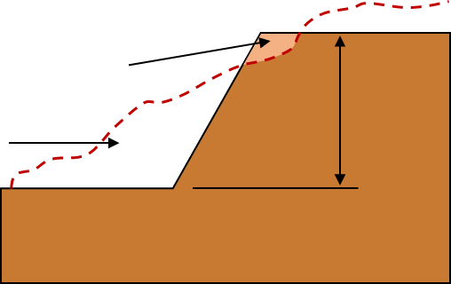

**盛土**

**切土**

**高さ**

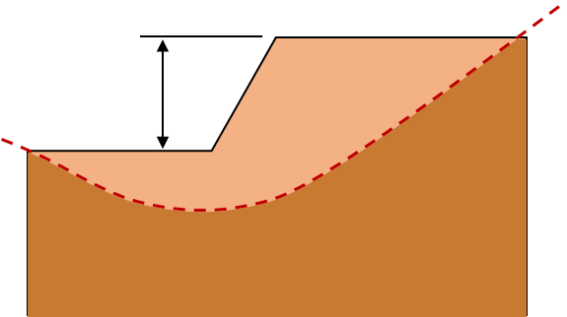

**盛土**

**高さ**

⑤ 盛土又は切土をする土地の面積が **500㎡超** となるもの

【①～④を除く】（盛土又は切土をする厚さが30ｃｍ以下のものを除く）

④ 盛土で高さが **２ｍ超**

となるもの【①、③を除く】

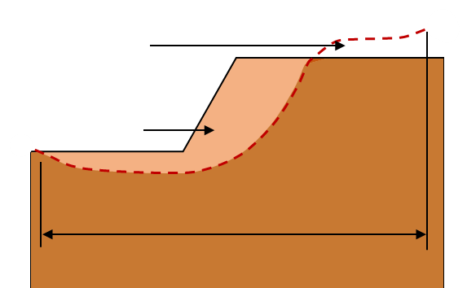

**面積**

**切土**

**盛土**

**（盛土又は切土のみの場合も含む）**

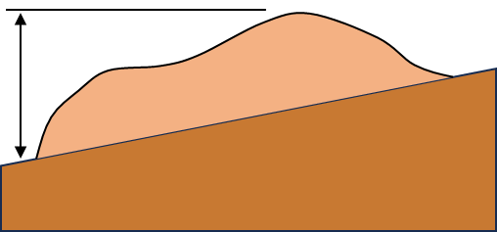

**高さ**

**盛土**

**（崖を生じないもの）**

※ 「崖」とは、地表面が水平面に対し30度を超える角度をなす土地で、硬岩盤（風化の著しいものを除く）

以外のもの（擁壁を含む）

**≪特　定　盛　土　等　規　制　区　域≫**

**許　可**

**届　出**

③ 盛土と切土を同時に行い、高さが

**２ｍ超　５ｍ超** の崖※を生ずるもの

【①、②を除く】

② 切土で高さが

**２ｍ超　５ｍ超**

の崖※を生ずるもの

① 盛土で高さが

**１ｍ超　２ｍ超**

の崖※を生ずるもの



**高さ**

**切土**



**高さ**

**盛土**

**切土**



**盛土**

**高さ**

**盛土**

④ 盛土で高さが **２ｍ超　５ｍ超**

となるもの【①、③を除く】

⑤ 盛土又は切土をする土地の面積が **500㎡超　3,000㎡超**

となるもの【①～④を除く】

（盛土又は切土をする厚さが30ｃｍ以下のものを除く）



**面積**

**切土**

**盛土**

**（盛土又は切土のみの場合も含む）**



**高さ**

**盛土**

**（崖を生じないもの）**

※ 「崖」とは、地表面が水平面に対し30度を超える角度をなす土地で、硬岩盤（風化の著しいものを除く）

以外のもの（擁壁を含む）

※　届出対象となる造成工事に該当する場合は、届出が必要となります